**FORMATO PARA EL DESARROLLO DE COMPONENTE FORMATIVO**

|  |  |
| --- | --- |
| PROGRAMA DE FORMACIÓN | ALIMENTACIÓN BOVINA |

|  |  |  |  |
| --- | --- | --- | --- |
| COMPETENCIA | 270412014. Manejar la producción de las especies pecuarias conforme a la normatividad de la agricultura ecológica. | RESULTADOS DE APRENDIZAJE | 270412014-03. Manejar técnicas de conservación de forrajes y suplementación animal, teniendo en cuenta sus requerimientos nutricionales |

|  |  |
| --- | --- |
| NÚMERO DEL COMPONENTE FORMATIVO | 03 |
| NOMBRE DEL COMPONENTE FORMATIVO | Técnicas de conservación de forrajes y suplementación animal |
| BREVE DESCRIPCIÓN | El componente formativo trata sobre técnicas de conservación de forrajes, como el ensilaje y la henificación, y la suplementación animal mediante bloques nutricionales. Explica los procesos, ventajas, desventajas y requerimientos de cada técnica, así como los ingredientes y métodos para elaborar suplementos nutricionales que mejoren la dieta de los animales, especialmente en épocas de escasez. |
| PALABRAS CLAVE | Ensilaje, heno, suplementación, forrajes, nutrición. |

|  |  |
| --- | --- |
| ÁREA OCUPACIONAL | 2 - CIENCIAS NATURALES, APLICADAS Y RELACIONADAS |
| IDIOMA | Español |

1. **TABLA DE CONTENIDOS:**
2. Conservación de forrajes
   1. Técnicas de conservación de forrajes
   2. Heno
3. Suplementación
   1. Suplementos fibrosos
   2. Suplementos proteicos
   3. Suplementos energéticos
   4. Suplementos vitamínicos
4. Alternativas de suplementación animal
5. **INTRODUCCIÓN**

El componente formativo aborda las principales técnicas de conservación de forrajes y suplementación animal, esenciales para garantizar la disponibilidad de alimento durante todo el año, especialmente en épocas de escasez. Estas prácticas ayudan a mejorar la productividad y la salud del ganado, asegurando que reciba una alimentación adecuada.

|  |  |
| --- | --- |
| Vista frontal hombre trabajando con horca | Se detallan métodos como el ensilaje y la henificación, que permiten almacenar forraje de calidad para su uso en temporadas desfavorables. Además, se analizan las ventajas y desventajas de cada técnica, así como los requerimientos para su correcta implementación. |

La suplementación animal, mediante bloques nutricionales, también se presenta como una solución clave para completar la dieta de los animales en períodos de baja producción forrajera. El componente formativo incluye los ingredientes necesarios y los pasos para elaborar estos suplementos de manera artesanal.

1. **DESARROLLO DE CONTENIDOS:** 
   * + 1. **Conservación de forrajes**

|  |  |
| --- | --- |
| En Colombia, la ganadería bovina se realiza principalmente a través del pastoreo con especies forrajeras, ya que este tipo de producción es económica y requiere muy poca mano de obra, lo que hace que la alimentación de los animales dependa casi por completo de los forrajes. | un hombre con un sombrero de paja acariciando a una vaca en un campo |

Sin embargo, esta dependencia presenta algunas desventajas, ya que el país experimenta variaciones climáticas y en las propiedades físicas del suelo, lo que afecta negativamente la calidad y los nutrientes de los forrajes, un fenómeno conocido como estacionalidad forrajera. Este problema se acentúa durante las épocas de sequía, cuando la disponibilidad de alimento disminuye, lo que impacta el crecimiento y la producción del ganado.

Las ventajas de la conservación de forrajes son las siguientes:

|  |  |
| --- | --- |
| Paisaje alpino con vaca y pasto verde en Francia |  |

* 1. **Técnicas de conservación de forrajes**

A continuación, se describen algunas técnicas de conservación de forrajes como el ensilaje, la henificación y el henolaje:

**Ensilaje**

|  |  |
| --- | --- |
| Este proceso consiste en conservar forrajes verdes mediante fermentación anaeróbica, manteniendo el valor nutritivo y la palatabilidad del alimento para el animal. Los pastos más adecuados para ensilar son aquellos con una buena relación hoja-tallo, es decir, especies con un follaje abundante. Las plantas más utilizadas en este proceso incluyen el sorgo, el maíz y los residuos de cosecha. | Rollo de primer plano de hays en el campo |

Un buen ensilaje depende de la interacción de tres factores:

**Importancia del ensilaje**

|  |  |
| --- | --- |
| Muchos ganaderos pasan por alto que después de la cosecha de forrajes llega la época de escasez, debido a la falta de lluvia, lo que reduce la producción de leche y carne en los hatos. Por esta razón, es esencial conservar pastos para usarlos posteriormente, y la forma más sencilla de hacerlo es mediante la construcción de un silo, en el cual se aprovechan los pastos de las temporadas lluviosas, especialmente los de corte como el Camerún, el *king grass* y otros forrajes como el maíz, la caña y la yuca. Así, el ensilaje previene la pérdida de alimento y asegura su disponibilidad para mantener la producción del hato durante todo el año. | Vista de tierras de cultivo de ángulo bajo |

**¿Qué se puede ensilar?**

|  |  |
| --- | --- |
| * Maíz de tallo delgado, sorgo, pastos y leguminosas. * Cualquier material que cumpla con las siguientes características:   + Buena relación hoja-tallo.   + Riqueza en carbohidratos y proteínas.   + Alta producción de materia seca por hectárea.   + Capacidad de ser cosechado manual o mecánicamente. | Hermosa foto de maizal con un cielo azul |

La ventajas y desventajas del ensilaje son:

|  |
| --- |
| Infografía  CF03_1.1_La ventajas y desventajas |

Los requerimientos en el uso de pastos y forrajes son:

|  |  |
| --- | --- |
| Tractor agrícola isométrico de heno con rollo de paja Transporte y equipos para el transporte |  |

**El forraje, corte y humedad**

Los forrajes deben cortarse en su punto óptimo para obtener la mayor cantidad de materia seca durante el proceso de ensilaje. Los tallos y hojas de las leguminosas se compactan fácilmente cuando están en estado de madurez, es decir, al florecer. Después de la cosecha, se deben picar adecuadamente, asegurándose de que el forraje picado no supere los 2 cm de longitud, lo que facilita la compactación y la expulsión del aire en la masa.

|  |  |
| --- | --- |
| La humedad del forraje es un factor crucial para lograr un buen ensilaje. El rango adecuado es entre el 70 % y el 75 %. Si el material vegetal contiene más del 80 % de humedad, se incrementa la pérdida de jugos, lo que provoca una fermentación inadecuada y reduce la calidad del forraje. | Paisaje de campo de agricultura de cosecha de pajar. Opinión del pajar del campo de la agricultura. Panorama del campo Haystack. |

**Respiración y aumento de la temperatura:** después de la cosecha, el forraje continúa su proceso de respiración, donde el oxígeno degrada **los carbohidratos, formando dióxido de carbono (CO2), agua y liberando energía,** lo que provoca un aumento de temperatura en el ensilaje. Mientras haya oxígeno, la respiración continuará, lo que puede causar la muerte celular y la pérdida de carbohidratos y proteínas por sobrecalentamiento debido a bacterias no deseadas.



**Fases en la elaboración de ensilaje**

* 1. **Fase aeróbica:** debe limitarse para reducir la pérdida de nutrientes y mantener la temperatura por debajo de los 30 °C. Factores a tener en cuenta:

|  |
| --- |
| Slide  CF03_1.1_Fases en la elaboración de ensilaje |

* 1. **Fase anaeróbica:** durante esta fase ocurre la fermentación. Las células vegetales mueren, liberando carbohidratos, grasas y proteínas, lo que genera el desarrollo de microorganismos como bacterias ácido-lácticas, bacterias butíricas, levaduras y hongos. Las bacterias ácido-lácticas deben proliferar, ya que prolongan la vida útil del forraje. Esto se logra manteniendo la temperatura adecuada, alrededor de 30 °C, buena ventilación y suficiente alimento para las bacterias. Estas bacterias producen un pH de entre 4.2 y 3.8, eliminando las bacterias perjudiciales.



**Aditivos en el ensilaje**

A veces es necesario utilizar aditivos en el ensilaje para mejorar sus condiciones. Se dividen en dos grupos:

1. **Aditivos de carbohidratos fermentables:**

|  |  |
| --- | --- |
| MELAZA DE CAÑA |  |

1. **Aditivos para corregir la humedad:**

|  |  |
| --- | --- |
|  |  |

Los puntos clave para realizar un buen ensilaje son:

Los tipos de silos son:

|  |
| --- |
| Pestañas  CF03_1.1_Tipos de silos |

**Proceso de elaboración de ensilaje**

A continuación, se describe las etapas a seguir para realizar un ensilaje y sus características:

|  |
| --- |
| Pasos  CF03_1.1_ Proceso de elaboración de ensilaje |

**Nota**. El tiempo de ensilado puede ser tres meses para silos de montón o de trinchera. Para ensilado en silos de cincho o formaleta se debe dejar durante dos meses, y para ensilado en silo de bolsa se debe dejar un mes.

Algunas recomendaciones a tener en cuenta en el proceso son:

**Tabla 1.** Características de la calidad de un ensilaje

|  |  |  |  |  |
| --- | --- | --- | --- | --- |
| **Característica** | **Excelente** | **Buena** | **Regular** | **Mala** |
| **Color** | Verde aceituna | Verde amarillento | Verde oscuro | Carmelita casi negro |
| **Olor** | Agradable, a fruta madura. | Agradable con ligero olor a vinagre. | Ácido con fuerte olor a vinagre. | Desagradable, putrefacto y rancio. |
| **Textura** | Conserva sus contornos, las hojas permanecen unidas a los tallos. | Conserva sus contornos, las hojas permanecen unidas a los tallos. | Las hojas se separan fácilmente de los tallos. | No hay diferencia entre las hojas y los tallos, formando una masa. |
| **Humedad** | No humedece las manos al ser comprimido. | No humedece las manos al ser comprimido. | Al ser comprimido, gotean efluentes. | Destila líquido efluente. |

* 1. **Heno**

|  |  |
| --- | --- |
| El heno es un producto obtenido al reducir la cantidad de agua del forraje entre un 15 % y un 25 %. Una vez bien seco, el heno puede almacenarse. Este producto es una de las fuentes más económicas de nutrientes para los animales, excepto en el caso del pastoreo directo. El objetivo principal de producir heno es aprovechar el pasto generado durante las épocas de lluvias, para luego suministrarlo al ganado durante las temporadas de sequía o lluvias intensas. Esta técnica permite mantener un nivel alto de producción ganadera a lo largo del año. | Montón de pajar a la luz del día |

Las ventajas y desventajas del heno son:

|  |
| --- |
| Infografía  CF03_1.2_Heno |

La elaboración y manejo manual de heno es:

|  |
| --- |
| Pasos  CF03_1.2_ La elaboración heno |

Los aspectos a considerar al hacer heno son:

|  |  |
| --- | --- |
| Colección de fondo natural abstracto con diferentes tonos de color de hierba verde espacio de copia Verano fresco y estado de ánimo de fútbol Para el diseño de papel tapiz protector de pantalla telón de fondo web Mate pálido claro |  |

Las características del heno de buena calidad son:

**Almacenamiento del heno**

El heno listo para almacenar es aquel cuyos tallos están quebradizos. Se recomienda guardarlo en pacas o fardos, o amontonarlo en un lugar seco y bien ventilado. Si se dispone de maquinaria para empacado, el heno puede colocarse en sacos o costales. Para garantizar una buena conservación, la humedad del heno debe mantenerse en torno al 20 %.

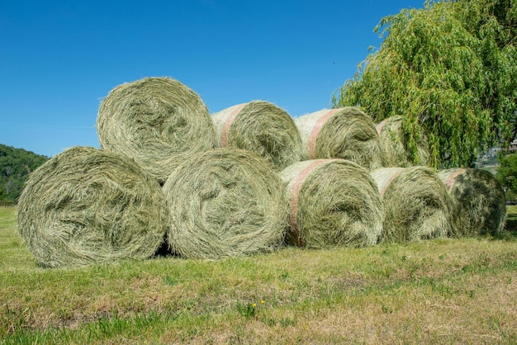

Las especies utilizadas para henificar son:

A continuación, se presenta la calidad nutritiva de los henos provenientes de diversas especies forrajeras. Los datos incluyen el contenido de materia seca, proteína cruda, fibra detergente neutra y la digestibilidad in vitro de la materia seca (MS), aspectos fundamentales para evaluar su valor nutricional en la alimentación animal.

**Tabla 2.** Calidad nutritiva en henos de algunas especies forrajeras

|  |  |  |  |  |
| --- | --- | --- | --- | --- |
| **Especies** | **Materia seca (%)** | **Proteína cruda (%)** | **Fibra detergente neutra (%)** | **Digestibilidad in vitro de la MS (%)** |
| Maní forrajero | 92.0 | 14.0 | 52.0 | 67.0 |
| Caupi | 94.0 | 19.2 | 60.0 | 69.0 |
| Canavalia | 93.0 | 17.0 | 60.0 | 61.0 |
| Cratylia | 91.0 | 19.0 | 67.0 | 45.0 |
| Mulato | 92.0 | 9.1 | 66.0 | 67.0 |
| Toledo | 90.0 | 9.2 | 73.2 | 64.0 |

El heno es una opción viable para la alimentación animal, ya que proporciona energía y vitaminas esenciales para los rumiantes. Además, su uso es más económico en comparación con los concentrados comerciales. En la suplementación de bovinos, se recomienda que la cantidad de heno suministrada sea entre el 0.5 % y el 1.0 % del peso vivo del animal, lo que equivale aproximadamente a 5 kg por cabeza. Esta cantidad puede aumentarse gradualmente a medida que el animal se acostumbra al consumo de heno.

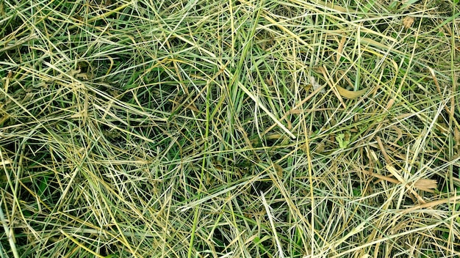

Las generalidades importantes para la elaboración de heno son:

|  |  |
| --- | --- |
| Primer plano de la cuerda en el campo |  |

1. **Suplementación**

|  |  |
| --- | --- |
| La suplementación animal es una práctica que consiste en proporcionar a los animales de producción una fuente adicional de nutrientes que complementa su dieta básica, especialmente en situaciones donde los recursos naturales, como los pastos, no satisfacen todas sus necesidades nutricionales. Esta técnica es fundamental para mejorar el rendimiento productivo y reproductivo de los animales, garantizando un adecuado aporte de energía, proteínas, vitaminas y minerales, lo que contribuye a su salud, crecimiento y eficiencia en la producción de carne, leche u otros productos. En el siguiente podcast se explica a profundidad: | Vacas pastando en la granja |

|  |
| --- |
| Podcast  CF03_2_Suplementación |

Existen diferentes tipos de suplementos que pueden utilizarse dependiendo del tipo de producción ganadera y los objetivos nutricionales que se busquen para los animales. La elección adecuada del suplemento es crucial, ya que influye directamente en la salud y productividad del ganado. A continuación, se describen los principales tipos de suplementos utilizados en la alimentación animal:

**2.1. Suplementos fibrosos**

Este grupo incluye forrajes como pastos, leguminosas y árboles, que pueden ser utilizados enteros o en cortes. Para facilitar su suministro, se recomienda cortar árboles, arbustos y leguminosas, especialmente en épocas de escasez de forrajes debido a la sequía. Estos suplementos ayudan a compensar la falta de fibra en la dieta del animal.

Los principales suplementos fibrosos:

|  |  |
| --- | --- |
| fondo de paja de paja preparado para la granja y apilado en paja |  |

**2.2. Suplementos proteicos**

Los suplementos proteicos se utilizan para cubrir las deficiencias de proteínas en la dieta, esenciales para el desarrollo y mantenimiento del ganado. Estos suplementos pueden ser de origen vegetal o animal.

Las generalidades de los suplementos proteicos son:

|  |  |
| --- | --- |
| Ciérrese para arriba del sorgo con la cuchara de madera. |  |

**2.3. Suplementos energéticos**

Estos suplementos aportan energía al ganado, proveniente principalmente de fuentes de grasas, lípidos y carbohidratos.

**2.4.** **Suplementos vitamínicos**

Las vitaminas, aunque no aportan calorías, son esenciales para regular las funciones fisiológicas del organismo animal. Dado que el organismo del ganado no las produce naturalmente, es vital incluirlas en la suplementación para garantizar su bienestar.

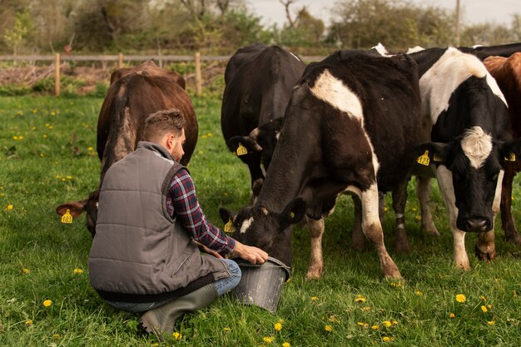

**3. Alternativas de suplementación animal**

Un bloque nutricional es un suplemento comprimido que proporciona al animal una fuente de nitrógeno y otros nutrientes clave. Ha sido ampliamente empleado como una fuente eficaz de proteínas y energía, especialmente en épocas de escasez de forraje. Los bloques se componen de una mezcla de ingredientes como urea, melaza, minerales, sal, harina y un agente solidificante. Son particularmente útiles durante las temporadas secas, cuando los recursos alimenticios naturales son limitados, ayudando a mantener la nutrición del ganado.

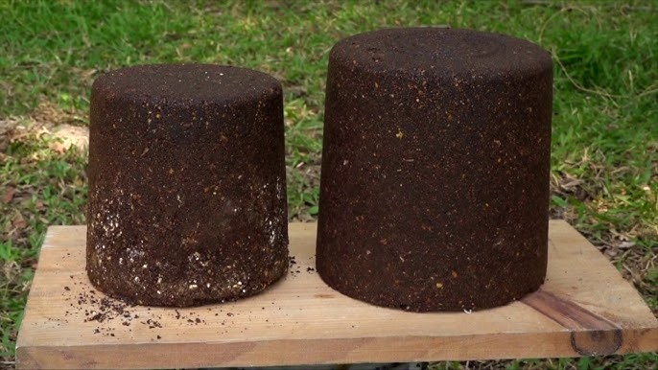

**Beneficios de la suplementación con bloques nutricionales**

Diversos estudios han demostrado que el uso de bloques nutricionales mejora la producción láctea en vacas lecheras y contribuye al aumento del peso vivo en los animales, con una ganancia promedio de 420 gramos por día. Además, cuando se complementa la dieta con residuos de cosecha y estos bloques, la producción de leche puede aumentar a entre 4 y 5 litros por día por cabeza de ganado. En bovinos de alta producción, los bloques también pueden aportar proteínas no degradables, como las de la semilla de algodón y la harina de pescado, lo que optimiza el rendimiento y la eficiencia del animal

.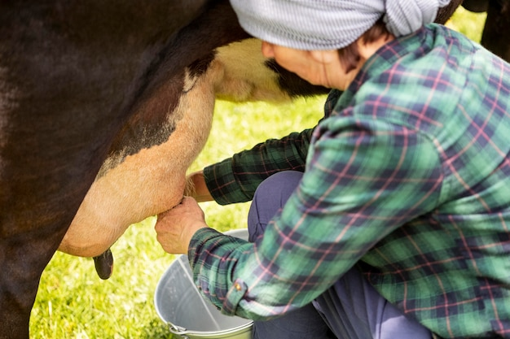

Las materias primas para la elaboración de un bloque nutricional son:

|  |
| --- |
| Pestañas  CF03_3_Materias primas |

**Elaboración del bloque nutricional**

La elaboración de un bloque nutricional se puede realizar de forma semi-industrial o artesanal. La diferencia entre ambas técnicas radica en los ingredientes y los equipos utilizados.

|  |  |
| --- | --- |
|  | * + Pesar los ingredientes: melaza, urea, sales minerales, cal y fuente de fibra.   + Incorporar en un recipiente (canoa o caneca) uno a uno los ingredientes en el orden que los pesó.   + Cada vez que agregue un ingrediente, mézclelo bien.   + Coger una muestra de la mezcla y realizarle la prueba de puño. Cuando lo haga, no debe salir líquido entre los dedos y debe quedar una masa.   + Una vez la mezcla sea homogénea, coloque la masa dentro de un balde, un recipiente de plástico o en cubos.   + Compactar por medio de prensado con un objeto de metal o de madera.   + Secar por 10 días. |

**Bloques multinutricionales**

|  |  |
| --- | --- |
| Un bloque multinutricional es un suplemento destinado a los bovinos que aporta nitrógeno, energía y minerales esenciales. Estos bloques se presentan como una masa sólida que el rumiante lame, lo que permite la ingesta gradual de nutrientes en pequeñas cantidades, convirtiéndose en una forma segura de suministrar urea al ganado. Su formato sólido facilita la manipulación, transporte y almacenamiento. El objetivo principal de los bloques es proporcionar los nutrientes necesarios para los microorganismos del rumen, mejorando la digestión fermentativa y aumentando la producción de proteína, lo que se traduce en una mejor digestibilidad y mayor ganancia de peso en los animales. |  |

¿Qué otros tipos de bloques existen?

Ventajas del uso de los bloques multinutricionales:

Los ingredientes son:

|  |
| --- |
| Acordeón  CF03_3_Los ingredientes multinutricionales |

Los materiales utilizados en la elaboración de bloques son:

|  |  |
| --- | --- |
|  | Vector de íconos de cubo |

El proceso de elaboración de un bloque multinutricional es:

1. **SÍNTESIS**

A continuación, se presenta una síntesis de la temática estudiada en el componente formativo.

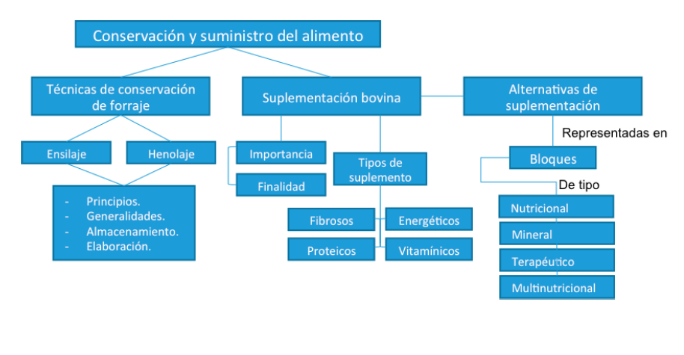

1. **ACTIVIDADES DIDÁCTICAS (Se debe incorporar mínimo 1, máximo 2)**

|  |  |
| --- | --- |
| DESCRIPCIÓN DE ACTIVIDAD DIDÁCTICA | |
| Nombre de la Actividad | Conservación y uso del heno y ensilaje en la alimentación animal |
| Objetivo de la actividad | Identificar las técnicas de conservación, almacenamiento y uso del heno y el ensilaje, así como su impacto en la alimentación y producción ganadera. |
| Tipo de actividad sugerida | Cuestionario |
| Archivo de la actividad  (Anexo donde se describe la actividad propuesta) | *CF03_Actividad didactica* |

1. **MATERIAL COMPLEMENTARIO:**

|  |  |  |  |
| --- | --- | --- | --- |
| Tema | Referencia APA del Material | Tipo de material  (Video, capítulo de libro, artículo, otro) | Enlace del Recurso o  Archivo del documento o material |
| Conservación de forrajes | Ecosistema de Recursos Educativos Digitales SENA. (2023). Conservación de forrajes. [Archivo de video] Youtube. | Video | <https://www.youtube.com/watch?v=I2G6MjqXGRQ&ab_channel=EcosistemadeRecursosEducativosDigitalesSENA> |
| Técnicas de conservación de forrajes | TvAgro. (2023). Manejo y conservación de forrajes - TvAgro por Juan Gonzalo Angel Restrepo. [Archivo de video] Youtube. | Video | <https://www.youtube.com/watch?v=j63R2D66K_Y&ab_channel=TvAgro> |
| Heno | TvAgro. (2023). Produccion de Heno Excelente Alternativa Nutricional - TvAgro por Juan Gonzalo Angel Restrepo. [Archivo de video] Youtube. | Video | <https://www.youtube.com/watch?v=RW8_EtBmZ9s> |
| Suplementación | La Finca de Hoy. (2019). Suplemento económico para bovinos - La Finca de Hoy. [Archivo de video] Youtube. | Video | <https://www.youtube.com/watch?v=velwo7bMV5Q> |
| Suplementos fibrosos | La Finca de Hoy. (2019). Ensilajes vs suplementos proteicos. [Archivo de video] Youtube. | Video | <https://www.youtube.com/watch?v=_Y6t76pBx3w> |
| Alternativas de suplementación animal | La Finca de Hoy. (2017). Alternativas en la suplementación de bovinos | La Finca de Hoy [Archivo de video] Youtube. | Video | <https://www.youtube.com/watch?v=w0Hz0T4twNQ> |

1. **GLOSARIO:**

|  |  |
| --- | --- |
| TÉRMINO | SIGNIFICADO |
| Compactación: | proceso de comprimir el forraje para eliminar el aire y evitar la proliferación de bacterias indeseables durante el ensilaje. |
| Digestibilidad in vitro de la MS: | proporción del forraje que es digerible por el animal, evaluada en condiciones de laboratorio. |
| Ensilaje: | técnica de conservación de forrajes mediante fermentación anaeróbica para mantener su valor nutritivo. |
| Fase aeróbica: | primera fase del ensilaje donde el forraje continúa respirando y el oxígeno afecta la calidad del material. |
| Fase anaeróbica: | segunda fase del ensilaje donde ocurre la fermentación en ausencia de oxígeno, esencial para la conservación del forraje. |
| Fibra detergente neutra (FDN): | medida de las paredes celulares del forraje, que afecta la digestibilidad y la cantidad de energía disponible. |
| Forraje: | plantas o vegetación utilizadas como alimento para el ganado. |
| Heno: | forraje seco utilizado como alimento para el ganado, obtenido al reducir su contenido de agua entre un 15 % y 25 %. |
| Materia seca (MS): | cantidad de forraje que queda una vez eliminado el agua, utilizado para medir el contenido de nutrientes. |
| Proteína cruda (PC): | contenido total de proteína en el forraje, esencial para la alimentación animal. |

1. **REFERENCIAS BIBLIOGRÁFICAS:**

FAO. (2014). Capítulo VI cultivos para heno - leguminosas forrajeras y legumbres. <http://www.fao.org/docrep/007/x7660s/x7660s0a.htm>

Fondo Ganadero de Honduras (s.f.). Manejo de praderas.

Pozzolo, O. (2007). Cosecha de Forrajes. Argentina: Universidad Nacional de Entre Ríos.

Rúa, M. (2010). Cómo aforar un potrero para pastorear correctamente. Argentina: Cultura empresarial ganadera.

1. **CONTROL DEL DOCUMENTO**

|  |  |  |  |  |
| --- | --- | --- | --- | --- |
|  | Nombre | Cargo | Dependencia  *(Para el SENA indicar Regional y Centro de Formación)* | Fecha |
| Autor (es) | Ángela Viviana Páez Perilla | Experta temática | Regional Quindío - Centro Agroindustrial | 2014 |
| Paola Alexandra Moya | Evaluadora instruccional | Regional Antioquia - Centro de Servicios de Salud | 2024 |
|  | Olga Constanza Bermúdez Jaimes | Responsable Línea de Producción Antioquia | Regional Antioquia - Centro de Servicios de Salud | 2024 |

1. **CONTROL DE CAMBIOS**

**(Diligenciar únicamente si realiza ajustes a la Unidad Temática)**

|  |  |  |  |  |  |
| --- | --- | --- | --- | --- | --- |
|  | Nombre | Cargo | Dependencia | Fecha | Razón del Cambio |
| Autor (es) |  |  |  |  |  |